**实验报告四 步进电机控制**

|  |  |  |  |
| --- | --- | --- | --- |
| 姓名 | 学号 | 组内分工 | 工作量占百分比 |
|  |  |  |  |
|  |  |  |  |
|  |  |  |  |
|  |  |  |  |

1. 电路图

CH451 DIN连接P1.1，CLK连接P1.2，LOAD连接P1.3。SWITCH 0连接P0.0，SWITCH 1连接P0.1。步进电机按照PPT连接。

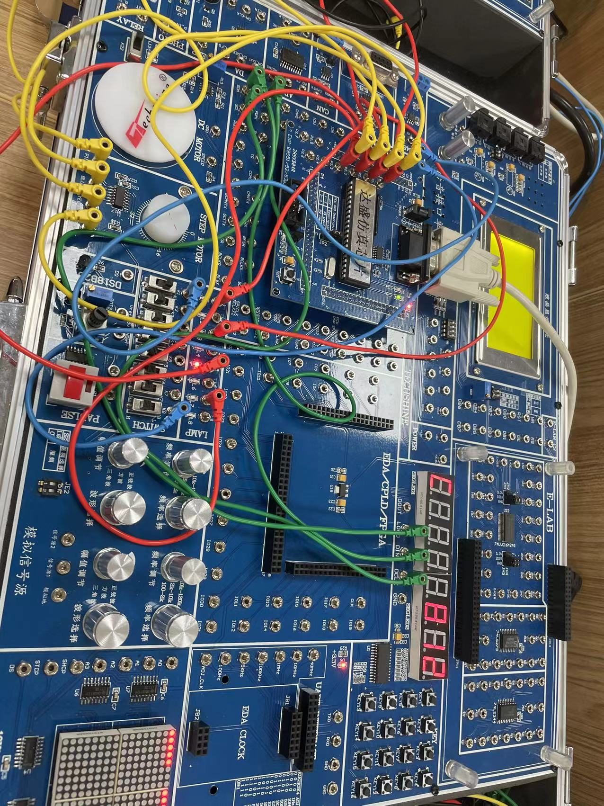

二、程序分析

1、流程图的形式给出程序设计的思路，

2、代码及必要注释。

#include <reg51.h>

#include "delay.h"

#define CH451_DIG0 0x0800 /*数码管位0显示*/

#define CH451_DIG1 0x0900 /*数码管位1显示*/

#define CH451_DIG2 0x0a00 /*数码管位2显示*/

#define CH451_DIG3 0x0b00 /*数码管位3显示*/

#define CH451_DIG4 0x0c00 /*数码管位4显示*/

#define CH451_DIG5 0x0d00 /*数码管位5显示*/

#define CH451_DIG6 0x0e00 /*数码管位6显示*/

#define CH451_DIG7 0x0f00 /*数码管位7显示*/

sbit CH451_DIN = P1^1;   // DIN

sbit CH451_CLK = P1^2;  // DCLK

sbit CH451_LOAD = P1^3; // LOAD

sbit SWITCH_0 = P0^0;

sbit SWITCH_1 = P0^1;

#define MOTOR_DELAY 20

void ch451_init(void)

{

    CH451_DIN = 0; /*先低后高，选择4线输入*/

    CH451_DIN = 1;

    CH451_LOAD = 1;

    CH451_CLK = 1;

}

void ch451_write(unsigned int command)

{

    unsigned char i;

    CH451_LOAD=0; /*命令开始*/

    for(i=0;i<12;i++)

    {

        CH451_DIN=command&1;

        CH451_CLK=0;

        CH451_CLK=1;

        command>>=1; /*上升沿有效*/

    }

    CH451_LOAD=1; /*加载数据*/

}

void display_number(int num)

{

    unsigned int digFlag;

    unsigned char dig;

    unsigned char signFlag = 0;

    if(num < 0)

    {

        num = -num;

        signFlag = 1;

    }

    for(digFlag = CH451_DIG0; digFlag <= CH451_DIG6; digFlag += 0x0100)

    {

        dig = num % 10;

        if(num == 0 && digFlag != 0x0800)

        {

            if(signFlag)

            {

                ch451_write(digFlag | 18); // 输出负号

                signFlag = 0;

            }

            else

            {

                ch451_write(digFlag | 27); // 输出空格

            }

        }

        else

        {

            ch451_write(digFlag | dig);

            num /= 10;

        }

    }

}

#define LEFT_BRACKET 20

#define RIGHT_BRACKET 21

void display_flag(unsigned char flag)

{

    ch451_write(CH451_DIG7 | flag);

}

// unsigned char code sequence[] = {0x06, 0x07, 0x04, 0x0b, 0x09, 0x0d, 0x0c, 0x0e}; // 顺时针旋转序列

unsigned char sequence[] = {254, 253, 251, 247, 247, 247, 247, 247}; // 顺时针旋转序列

#define TIMER_PRESET_VALUE 100000

int counter = 0;

unsigned char clockwise = 0;

char index = 0;

// 定时器中断服务函数

void timer_ISR(void) interrupt 1 {

    if(SWITCH_0)

    {

        P2 = sequence[index];

        index += clockwise ? 1 : -1;

        if(index < 0)

        {

            index += 8;

            counter--;

        }

        else if(index > 7)

        {

            index -= 8;

            counter++;

        }

    }

    TH0 = (65536 - TIMER_PRESET_VALUE) / 256; // 设置定时器的高字节

    TL0 = (65536 - TIMER_PRESET_VALUE) % 256; // 设置定时器的低字节

}

void main()

{

    ch451_init();

    // 系统参数设定：显示驱动使能，其余默认

    ch451_write(0x401);

    // 显示参数设定：选择 BCD 译码方式，其余默认

    ch451_write(0x580);

    // 设置定时器的工作模式和预设值

    TMOD = 0x01; // 定时器0工作在模式1

    TH0 = (65536 - TIMER_PRESET_VALUE) / 256; // 设置定时器的高字节

    TL0 = (65536 - TIMER_PRESET_VALUE) % 256; // 设置定时器的低字节

    // 开启定时器并使能定时器中断

    TR0 = 1;

    ET0 = 1;

    EA = 1;

    while(1)

    {

        clockwise = SWITCH_1;

        display_number(counter);

        display_flag(clockwise ? LEFT_BRACKET : RIGHT_BRACKET);

        delay_ms(100);

    }

}

1. 思考题（见PPT）

步进电机的运行速度取决于什么？速度有上限和下限么？

步进电机的速度主要由输入的脉冲频率决定，脉冲越快，电机转得越快。但是，电机的速度也受到电压、电流、电机特性和负载的限制。速度太高可能会导致失步，太低可能会不稳定。

四、问题分析

1、实验过程中遇到的问题及解决方法。

* + 步进电机的旋转表示可以使用LED灯作为替代。

2、实验的收获或感想。（可选）